Деловая игра «Знать избирательное право – твоё право»
Сценарий деловой игры по
избирательному праву:
«Знать избирательное право -
твое право!»
Сценарий деловой игры по
избирательному праву:
«Знать избирательное право -
твое право!»
Сценарий деловой игры по
избирательному праву:
«Знать избирательное право -
твое право!»
Сценарий деловой игры по избирательному праву: «Знать избирательное право - твое право!»
Цель: формирование правовой культуры будущих избирателей и активной

Цель: формирование правовой культуры будущих избирателей и активной жизненной позиции.
Задачи:

Наша сегодняшняя встреча
Наша встреча посвящена избирательному праву в Российской Федерации. Сегодня от активной гражданской позиции молодежи и взрослых людей, от отношения каждого к своей стране зависит настоящее и будущее нашей Родины - великой России! Все мы живём в демократическом государстве и должны знать свои права и обязанности по отношению к нему.
Для начала предлагаю небольшую викторину:

“Викторина. Как я знаю избирательное право?”
1.Всенародное голосование граждан по законопроектам и другим вопросам государственного значения называется…
- Консилиум;
- Всероссийский совет;
- Референдум;
2.Имеет ли право наблюдатель выдавать избирательный документ?
3.В кабине для голосования закреплен простой карандаш. Является ли это нарушением?
4.На какой срок избирается Президент РФ?
5.Во сколько лет человек может стать избирателем?
6.Допустимо ли присутствие двух, трёх человек в одной кабинке?
7.За сколько дней разрешается досрочное голосование?
8.Какой законодательный акт является основой избирательного права в России?
9.В какой день недели назначается голосование на выборах?
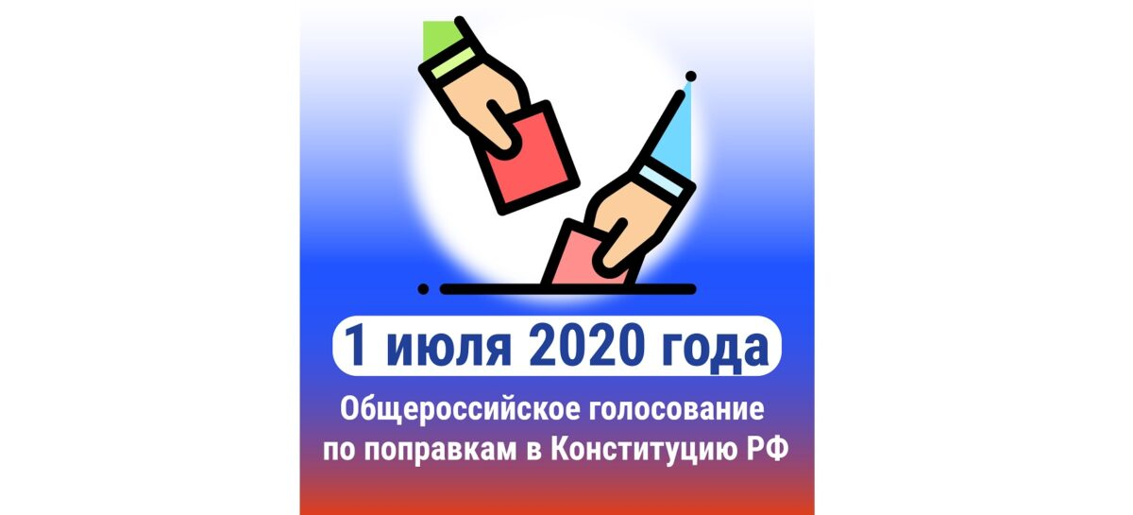

10. Какой должен быть возраст кандидата на пост Президента РФ – не моложе 35 лет, не моложе 45лет?

11.Кто руководит избирательной кампанией в масштабах всей страны?
- Государственная Дума Российской Федерации;
- Президент страны;
- Центральная избирательная комиссия Российской Федерации (ЦИК РФ).

12.Какие два из перечисленных условий говорят о том, что человек не имеет права голосовать?

- Двойное гражданство;
- Признание его судом недееспособным;
- Долгое пребывание за границей;
- Нахождение в местах лишения свободы по вступившему в силу приговору суда;
- Необразованность.

«Юридическая консультация»
А теперь представьте, что вы юристы, к вам на консультацию приходят люди, чтобы узнать свои права по избирательному праву и вы должны на них ответить.

1. Если на момент голосования вы уезжаете в другой город и точно знаете, что в день голосования вас не будет, какой документ вы должны получить в участковой или территориальной комиссии?

2. В городе Клин выборы назначены на 16 декабря. За 45 дней до дня
выборов на дверях избирательного участка были вывешены списки избирателей.
Николай Трофимов, ознакомившись со списками, не нашёл в них себя. «Почему меня нет в списках?» - обсуждал он этот вопрос со своим другом Сергеем. «Ты в этом году голосовать ещё не можешь, - заявил Сергей. - Ведь тебе будет 18 лет только 14 декабря, а сейчас, когда составляли списки, тебе ещё нет 18 лет». Прав ли Сергей? Почему?

3. Во время предвыборной кампании, в дверь пенсионера Николая
Максимовича позвонили. На пороге стояли молодые люди, которые
представились агитаторами одного из кандидатов в депутаты. Они долго рассказывали Николаю Максимовичу, какой хороший их кандидат и как всем будет хорошо, если выберут именно его. А в конце беседы вручили пенсионеру два килограмма сахара, несколько банок тушёнки и коробку конфет. Нарушены ли в данном случае правила проведения предвыборной агитации?

4. Избиратель предъявляет два или несколько паспортов
и просит разрешения проголосовать за других граждан (за отсутствующего или болеющего члена семьи, соседа и т.д.). Допустимо ли это?
5. Избиратель не имеет при себе паспорта или заменяющего его документа,
но желает проголосовать. Можно ли ему голосовать?
6. Студент академии, обучающийся на очном отделении, имеет временную прописку в общежитии данной академии, а постоянное место его проживания в селе Борисовка. На каком из участков он будет голосовать?
7. Все вы знаете, что участковая комиссия обычно работает до глубокой ночи. Наблюдатель от одной из партии предложил свою помощь в подсчете голосов на участке, но комиссия ему в этом отказала. Правомерны ли действия участковой комиссии, поясните ответ?
8. Во сколько открывается участок в день голосования, и до какого времени вы имеете право голосовать на своем участке?

Ответы присылать в свободной форме в личном сообщении https://vk.com/id593260343 (Екатерине Викторовне)

Спасибо за ваше участие, надеемся, что игра помогла вам получить новые, и закрепить имеющиеся знания об избирательном праве!
Сценарий деловой игры по
избирательному праву:
«Знать избирательное право -
твое право!»

